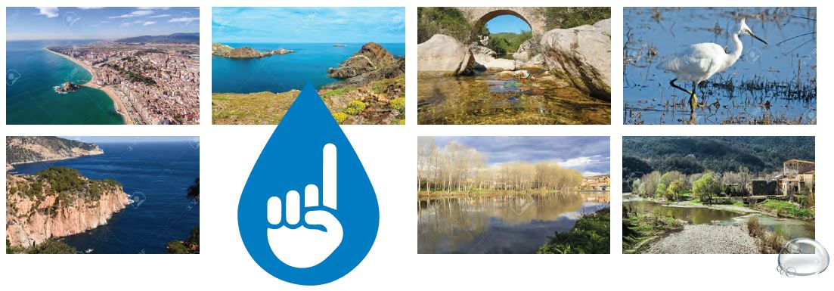

*Informació complementària al web aca.gencat.cat*

La [Directiva Marc de l’Aigua](https://eur-lex.europa.eu/legal-content/ES/TXT/?uri=celex:32000L0060)

Els [cicles de la planificació](http://aca.gencat.cat/ca/plans-i-programes/pla-de-gestio/) hidrològica

El programa de [seguiment i control sobre l’estat](http://aca.gencat.cat/ca/plans-i-programes/programa-de-seguiment-i-control/) de les masses d’aigua

Els [informes de seguiment](http://aca.gencat.cat/web/.content/30_Plans_i_programes/10_Pla_de_gestio/02-2on-cicle-de-planificacio-2016-2021/destacat/05_Informe_seguiment_Pdm_2018.pdf) del darrer Programa de mesures en execució (2n cicle)

Els [processos de participació](http://aca.gencat.cat/ca/laca/participacio/processos-de-participacio/) anteriors (1r i 2n cicle)

**Processos de participació del 3r cicle de la planificació hidrològica (2022-2027)**